实验名称  /Title of Experiment | 实验四、蛋白质的性质实验
姓名/Name |  | 学号/Student ID
实验日期  /Date of Experiment |  | 总分  /Total Score
教师（助教）签字/Teacher's signature

【实验报告第一部分（预习报告内容）：①预习思考题（实验目的、实验原理等） ②实验仪器、试剂及材料 ③实验步骤（包括实验流程、操作步骤和注意事项、数据记录用表格等）；

预习报告得分（满分20分）：

- 预习思考题（8分）：
1、蛋白质形成沉淀的条件是什么？蛋白质在等电点处发生沉淀是否可逆，原因是什么（4分）？
答：1.除去水化膜和表面电荷。【蛋白自身的性质（疏水性等）；pH值（等电点）；盐浓度（盐析）；有机溶剂；温度（高温或低温）；变性剂。】2.是可逆的。在等电点时，蛋白质分子以两性离子形式存在，其分子净电荷为零(即正负电荷相等)，此时蛋白质分子颗粒在溶液中因没有相同电荷的相互排斥，分子相互之间的作用力减弱，其颗粒极易碰撞、凝聚而产生沉淀，但是蛋白质分子内部结构不会发生变化，所以pH变化时可复溶。

2、SDS-PAGE分离蛋白质的原理是什么（4分）？
答：SDS—PAGE分离蛋白的主要原理，是各种物质分子量的差异性。SDS与蛋白质结合后，蛋白质分子即带有大量的负电荷，并远远超过了其原来的电荷，从而蛋白质分子问的电荷差别就降低乃至消除了。与此同时蛋白质在SDS作用下结构变得松散，形状趋向一致，所以各种SDS-蛋白质复合物在电泳时产生的泳动率差异，就反映了分子量的差异。在蛋白电泳中，分子量越小的多肽移动得越快，因为它们遇到的阻力更小。

- 仪器材料及试剂（4分）：
1、仪器、材料：
金属浴、水浴锅、EP管、试管及试管架，玻璃棒，蒸发皿，玻璃棒，100ml 烧杯，量筒，移液器；生鸡蛋（学生自备，1只/2人）。

2、试剂：
蛋白质溶液(2人自配40ml)：取4ml新鲜蛋清加入到50ml离心管中，蒸馏水稀释至40ml，上下颠倒混匀备用，新鲜配制。
饱和硫酸铵溶液（8ml*30）：市售，4℃保存。
0.1M氢氧化钠溶液（3ml*30）
3%硝酸银（0.5ml*30）
0.1M盐酸（10ml*30）
5% 三氯醋酸（3ml*30）
95% 乙醇（8ml*30）
0.05M 碳酸钠溶液（3ml*30）：用市售0.5M（pH10.0）母液稀释至使用浓度。
甲基红溶液（0.5ml*30）：变色范围pH4.4-6.2（红→黄），市售避光
0.5% 酪蛋白乙酸钠溶液（10ml*30）：称取0.5g酪蛋白，加蒸馏水40ml及1M NaOH溶液10ml（必须准确），涡旋振荡使酪蛋白溶解后，再加入1M醋酸10ml（必须准确），混匀后用蒸馏水定容至100ml。配制好的酪蛋白即溶于0.01M醋酸钠溶液内，酪蛋白的浓度为0.5%。
pH4.7的0.2M乙酸-乙酸钠溶液（3ml*30）：取A液59ml和B液41ml混匀即得。A液（0.2M乙酸钠溶液）：称取三水合乙酸钠2.72g溶于100ml蒸馏水中；B液（0.2M乙酸溶液）：量取1.2ml冰醋酸加水定容至100ml；
1.00M 醋酸溶液（4ml*30, 取57.19ml冰乙酸蒸馏水稀释至1L）
0.10M 醋酸溶液（6ml*30）
0.01M 醋酸溶液（2ml*30）

- 实验步骤（8分）：
现象：
1．

2.
蛋白质的沉淀和变性(1人)：
A、蛋白质的盐析作用
1.取一支试管加入3ml蛋白质溶液，加入等量饱和硫酸铵溶液，混匀后静置数分钟，观察现象；
2.倒出少量混浊沉淀，加少量水，观察是否溶解，为什么？
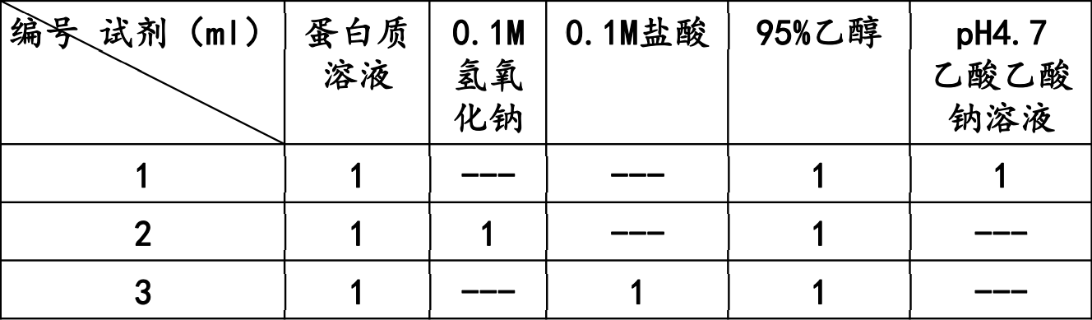
D、乙醇引起的变性与沉淀
1.取3只玻璃试管，按右表加入试剂，将各管混匀，观察记录各管现象；
现象：
1.

2.

C、有机酸沉淀蛋白质
1.取1支试管，加入蛋白质溶液2ml，再加入1ml 5% 三氯醋酸溶液、振荡试管，观察蛋白质的沉淀。；
2.放置片刻，吸出清液，向沉淀中加入少量水（1-2ml），观察沉淀是否溶解。
B、重金属离子沉淀蛋白质
1.取1支试管，加入蛋白质溶液2ml，再加3%硝酸银溶液1-2滴（约100-200ul），振荡试管，观察沉淀的产生；
2.放置片刻，倾去上清液，向沉淀中加少量的水，观察沉淀是否溶解。
现象：
1.

2.

浑浊度：

10min浑浊度：
等电点的测定（1人）：
取玻璃试管4支并编号，按右表顺序精确加入各试剂并混匀。
向以上试管中各加入酪蛋白醋酸钠溶液1ml，加一管，摇匀一管。此时1、2、3、4管的pH值依次为5.9、5.5、4.7、3.5。观察其混浊度。静止10min后，再观察其混浊度。最混浊的一管的pH值即为酪蛋白的等电点。
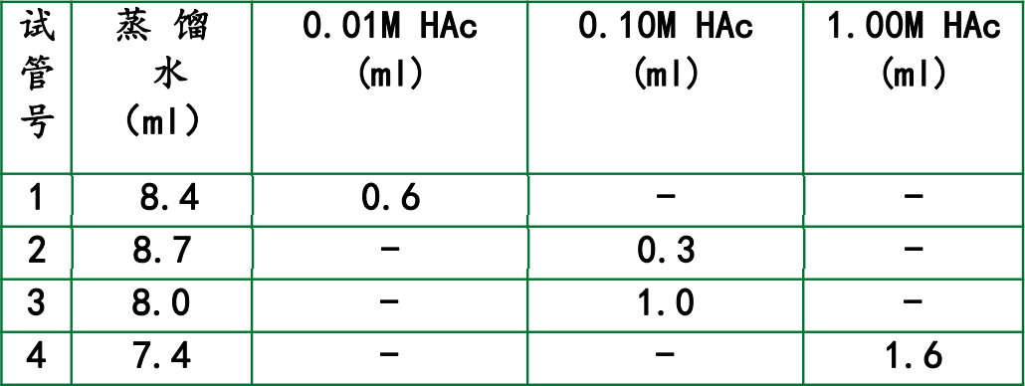
现象：
1.

2.

3.

2.放置片刻向2、3号试管加入8ml蒸馏水，然后在2、3管中各加一滴甲基红，再分别用0.1M乙酸溶液及0.05M碳酸钠溶液中和。观察各试管颜色的变化和沉淀的生成。
3.每支试管再加0.1M盐酸溶液数毫升，观察沉淀的生成再溶解。

